五年级下册信息技术第三单元《我的趣味小程序》检测题

班级： 姓名： 等级：

1. 填空（每空5分，共35分）
2. 在图形化编程软件中若要利用摄像头检测视频图像是否运动，需要添加 扩展。要语音播报题目，需要添加 扩展 。
3. 是 类代码，是 类代码。
4. 代码的功能是 。
5. 执行视频画面完全透明，视频 见。
6. 执行视频画面 ，视频完全可见。
7. 判断（每空5分，共25分）
8. 的功能是使角色面朝上。 （ ）
9. 这段代码实现8时至12时播报声音“欢迎进入教室”。（ ）

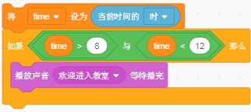

1. 的功能是把角色移动到舞台中间。（ ）
2. 发出询问后，通过键盘输入的答案存储在。（ ）
3. 在一个变量的前面打，舞台中会显示它的值。（ ）
4. 多选题（每题10分，共20分）
5. 控制类积木有（ ）。

**A**  **B** 

**C**  **D** 

1. 屏幕上nume的值会显示32的代码有（ ）。

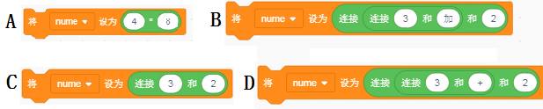

1. 下面是一段智能迎宾器基础脚本，请在空白处补全代码。（如果有人进入教室，就播放一段声音）（每空5分，共20分）

